BCS两轮微耕机安装步骤
1，打开主机包装箱，拿出轮胎，将纸板垫地上，抬出机器，放在纸板上。在主机两侧，一边装一个轮胎，注意：如旋耕工作多，就将轮胎上的“人”字朝向发动机方向。如割草用的多，就将“人”字朝向发动机反方向。
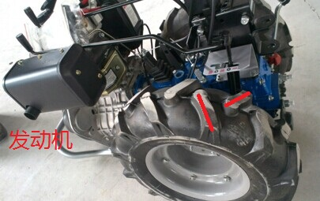
此图中轮胎上“人”字朝向发动机方向。
2，将底座上一根白色长螺栓拆下，然后抬起转向支架，再将此螺栓装上，使螺栓穿过支架上的螺丝孔，然后锁紧固定。
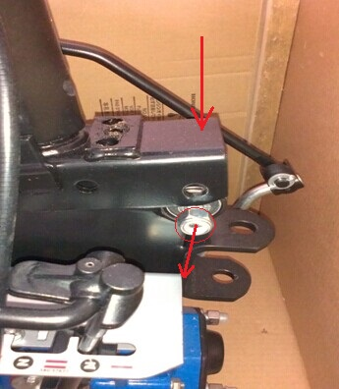
拆下此白色螺栓（见上图），抬起支架，重新装上此长螺栓，使螺栓经过上面的安装孔（如下图）。
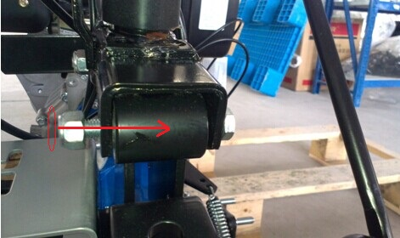

3，将左侧手把上松开的钢丝线卡到卡子中，以便按下红色手柄后，一松手，手柄能弹回（见下图）。

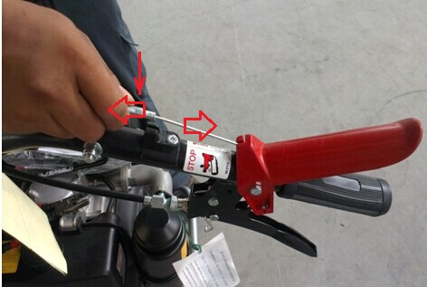

4，取下齿轮箱上的白色盖帽，从随机说明书袋中取出黑色手柄的齿轮油指示尺，插入到此齿轮油加油口中。
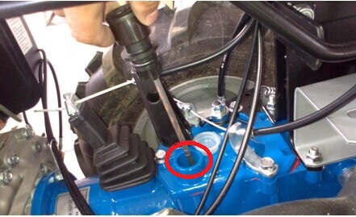
5，拉起转向手柄（左侧扶手上黑色扳手即是，左手抓住扶手，右手向上拉起黑色手柄，待其与扶手成60度角时，轻轻转动扶手），使扶手方向转向180度。然后将各线束整理好后摆放到右侧，再将绿色盖板按三个安装孔对好，用手轻按轻拍装上。
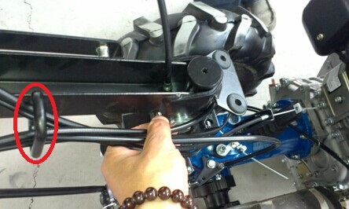

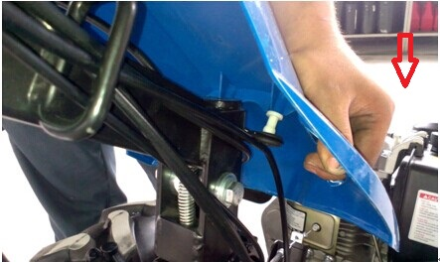
祝贺你，机器装配成功了。
BCS主机启动步骤

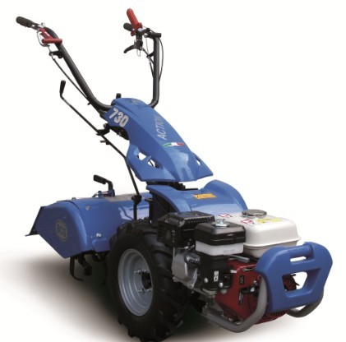
1．紧急制动手柄
离合手柄
卡子
油门手柄
拉绳
红色减压手柄
一，柴油版手拉绳起动
1.压下紧急制动手柄（红色），再合上离合手柄，最后用卡子卡住。（注意，要先压下红色制动手柄，再合离合手柄，防止硬掰而造成塑料受阻断裂。）
2.调节油门手柄，使手柄与机器把手齐平（即加点油门）。
3.用右手轻轻拉起动拉绳，不要用劲，拉到拉不动时就退回拉绳；然后再轻轻拉起，拉不动时再放回，直到拉不动时（拉绳手柄距拉盘的伸出绳子长度≤30cm），再放回拉绳。
4.压下红色减压手柄
5.双手握住拉绳手柄，用劲拉，要持续拉绳子，直到拉绳手柄位置达到或超过右肩位置，机子便顺利启动（注意，如拉绳时不持续用力，拉绳长度达不到右肩位置，机器就起动不了）。
- 如果起动不了，就得重新按上述步骤进行，直到机器发动。

二，汽油版及柴油电起动
1，同上1动作。
2，同上2动作。
3，柴油版电起动：轻轻扳动钥匙，起动。
汽油版，打开发动机上的风门，用力拉拉绳，起动。起动后，注意要关闭发动机风门。

三，无法启动的可能原因
1.红色紧急制动手柄没按下。
2.离合手柄没卡上。
3.没加油门。
4.一上来就用劲拉绳，想一次启动，全不按上述步骤进行。
5.第一次按步骤起动了，但没能起动出。第二次起动时就还得重新按上述步骤来。如不按步骤，想一下拉响，是很难发动机器的。
6.启动时，拉绳拉出的长度不够，使发动机达不到最低起动转速，从而启动不了。
7.其它原因（如油泵不泵油，油嘴不喷油，油箱没有油等）

必圣士（常州）农业机械制造有限公司
0519-88990866，13775013150.
主机各手柄的功能及操作方法
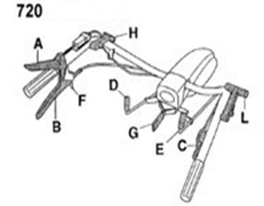
A.紧急制动手柄。任何时候只要一松开，红色手柄弹起，机器自动熄火停车。故机器起动或工作时，一定要捏住此手柄。
B.离合手柄。机器挂档时，须用左手将该手柄向上捏住，然后用右手操作挂档。挂上档位后，轻轻松开离合手柄，机器就向前或向后行走（注意：在此过程中，紧急制动红色手柄须握紧一直贴合在把手上，否则发动机会熄火）。
C.油门手柄。向上拨，加大油门；向下拨，减小油门。起动时，要稍加油门。机器旋耕或割草时，须向上拨至最大油门。
D.档位杆。机器共有三个档位。标1是1档，标2是2档，标3是3档，标N是空档。为操作方便，设有两个空档。挂档时，左手捏住离合，右手轻拨档位杆。正常情况下，三档不用，因为三档速度很快，是用来带拖车的。旋耕或割草用1，2档即可，碎草用1档，油门用最大。
E.动力输出杆。当机器到达田边，摆好位置，准备旋耕时，须将此杆向前推一下，使杆下部与机器上的一小轮靠在一起，这时旋耕机才开始工作。当要停止旋耕时，将此杆向后轻轻一拉，使杆与小轮分离，则旋耕机就停止工作了。（注意：这只是旋耕机停止工作，而不是机器停机。）当手把旋转180度，即调头用于割草时，此操作正好相反。要割草工作就后拉此杆，使杆与小轮相靠；要停止就向前轻推杆，使杆与小轮分离。
F.卡子。在机器发动前，须先将红色手柄按下，然后上捏离合器手柄，再将卡子向上一拨，将离合器手柄止住，使其固定。再加点油门，然后才好起动机器。在机器运转过程中，如要停下来，但又不想机器熄火，则同样，在按下红色手柄的同时，上捏离合器手柄，用卡子卡住离合器手柄，放开手，你就可以去做别的事了（人必须在机器附近，时间不要太长，以防机器震动使卡子松落而发生危险），而机器虽然停下来不走，但并没有熄火。你要继续运行机器时，只要再上捏一下离合器手柄，卡子自动松开，你又可以挂档前进了。
G.高度调节杆。一手按下此杆，另一手握住机器把手进行上下移动，移动到认为合适的高度时，松开高度调节杆就行了。
H.方向调节杆。左手握住机器把手，右手用力向上扳此调节杆，到拉不动时（此时此杆向上与把手成60度左右），用左手转动把手，则把手就开始转向。当转到合适的方向时，松开此调节杆，则机器就定位在此方向上。
L.前进后退扳手（红色）。扳手向前时，机器向前走。用力将此扳手扳向后，则机器倒退。（注意：a,在旋耕或割草时，当后退时，旋耕与割草将自动停止工作，以确保安全；b,当操作把手使机器旋转180度后，向前与向后，此扳手的方向正好相反。）
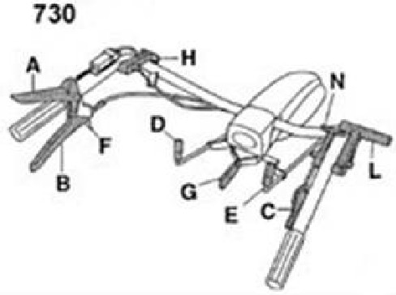
N.差速器杆。装有差速器，机器转向将非常方便省力。正常情况下，不要动此杆。如将此杆向后翻转，则两个轮胎将保持同速，机器将保持一个方向，沿直线行走。在走直线工作时，可扳此杆使杆向后，则机器便保持一个方向行驶，这时，甚至只需用一手握住机器左边把手就行了。但要记住，当机器需要转向时，一定要将此杆扳复原，否则，转向很吃力。

BCS机器的常规日常保养
每工作8小时 | 1.检查发动机机油，低于刻线要加注；  2.检查空滤器内的机油，如太脏就得换机油（柴机油或汽油机都是如此）；  3.检查及坚固所有螺丝螺母是否有松动，尤其主机与机具连接的螺母；  4.用水冲洗剪刀刀片，在刀片上涂些机油；  5.在剪式割草机连接器或碎草机上的油孔上加注黄油。
新机初使用 达30小时 | 1.更换发动机机油（柴油版用柴机油，CD15W-40，约1.4L；汽油版用汽机油，SF15W-40，约1.1升，机油面在机油尺两刻线之间）；  2.更换齿轮箱齿轮油（80W/90)，约1.15L）。给运动部件涂抹润滑油或油脂。
每工作达40小时 | 1.检查发动机机油，低于刻线要加注，使油面在机油尺刻线之间；  2.检查变速箱内齿轮油，低于刻线要加注，使油面在油尺刻线之间；  3.检查轮胎气压；  4.检查各手柄上的线束，如松了要紧上。
每100小时 | 1.更换变速箱齿轮油，约1.15L；  2.更换发动机机油。更换空滤器内机油并用汽油或柴油清洗铁丝滤芯，清洗或更换机油滤清器；  3.清洁机器，若用水冲洗注意不要让水进入发动机消音器；  4.对机器上需润滑的地方涂抹润滑油或油脂（黄油）；  5.卸下机具，对主机与机具连接处的齿轮涂抹黄油。
BCS发动机使用保养
1.黄色的塑料螺栓为机油尺（也可能是别的顔色）。加机油时，将其旋开拨出，约加1.5升。加好后，将机油尺伸进去，伸到底，然后拨出来，看机油面是不是在尺上上下两刻度线间。正常要在两刻线中间。低了再加油，高了放出点油。用一段时间，要检查机油是否脏，只要拨出机油尺，直接看尺上的油或把尺上油擦一干净白纸上，看白纸上的油渍是不是很脏，是不是很黒。如脏了或很黒了就得换机油。
2.发动机底座上有个螺栓，这是放油孔。旋开它，就会放出发动机内的机油。
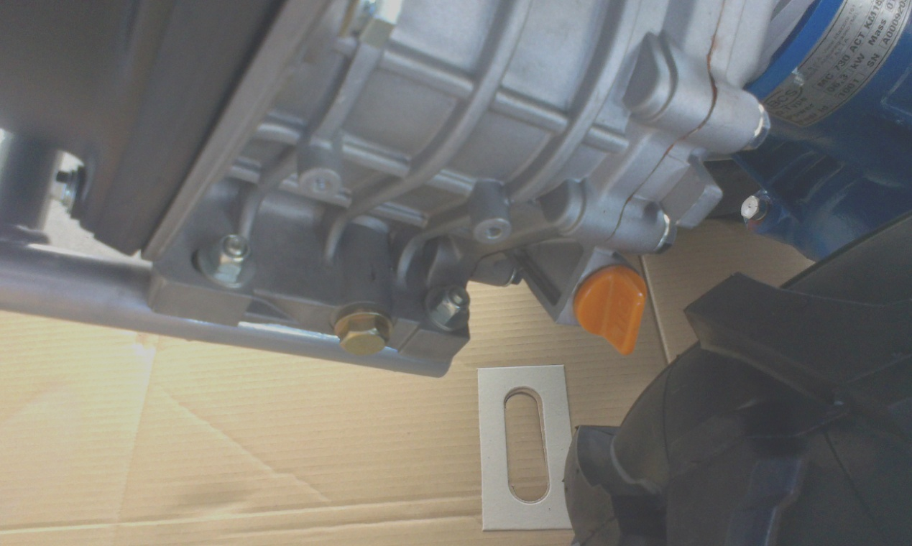
1.机油尺
2.机油放油螺栓
3.在齿轮箱上有个黒色的机油尺，拨出此尺，可观察齿轮油的多与少或是否很脏。如很脏了也要换油了，约加1.15L，油面也要在尺上两刻线之间。

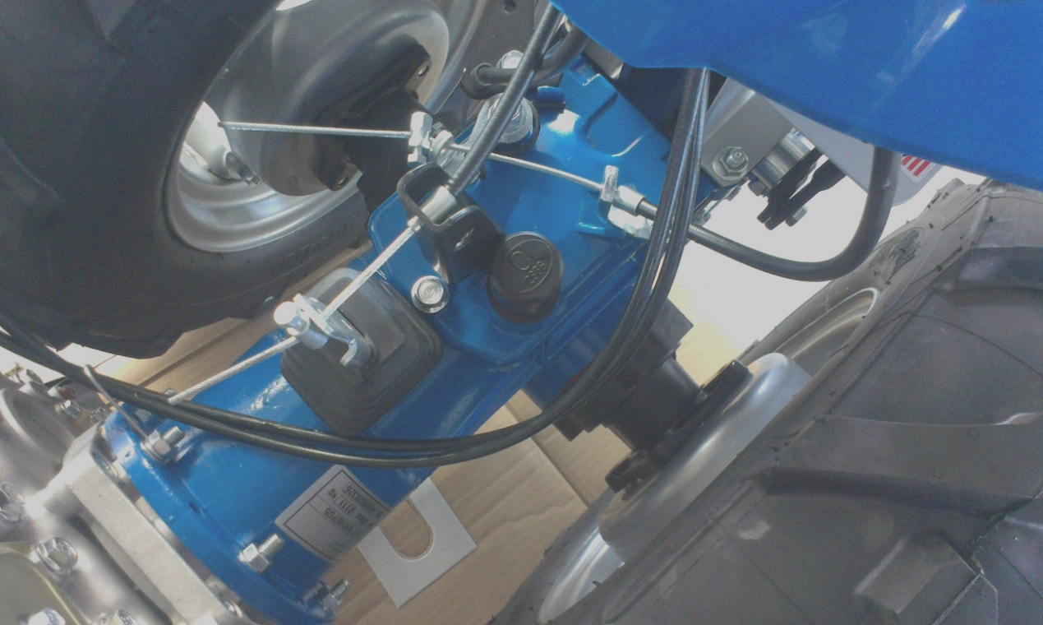
4.在发动机的下角，有个黒色的塑料大螺母，这里面是机油滤清器，机器每使用时间达100小时，要旋开此螺丝，拿出机油滤清器，用柴油清洗，或更换新的，以防阻塞。
3.齿轮油标尺
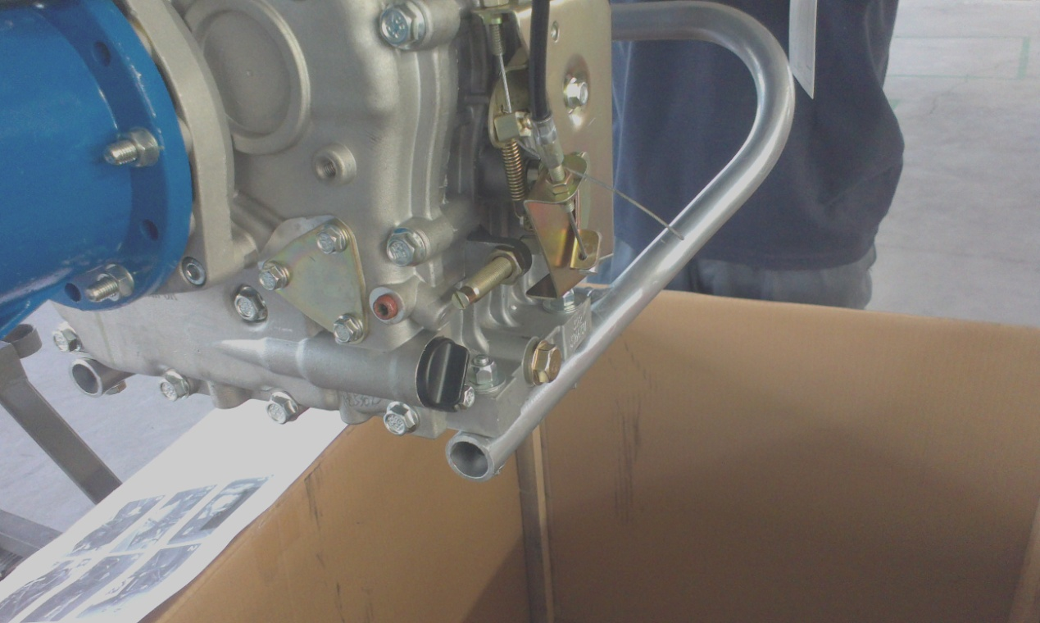
4.机油滤清器
5.下图中，可看到在齿轮箱（绿色）下面有个螺栓，这是齿轮箱放油螺栓。旋开此螺栓，可放齿轮箱内的齿轮油。在安装这个螺栓时，最好用点胶或生料带，以防漏油。
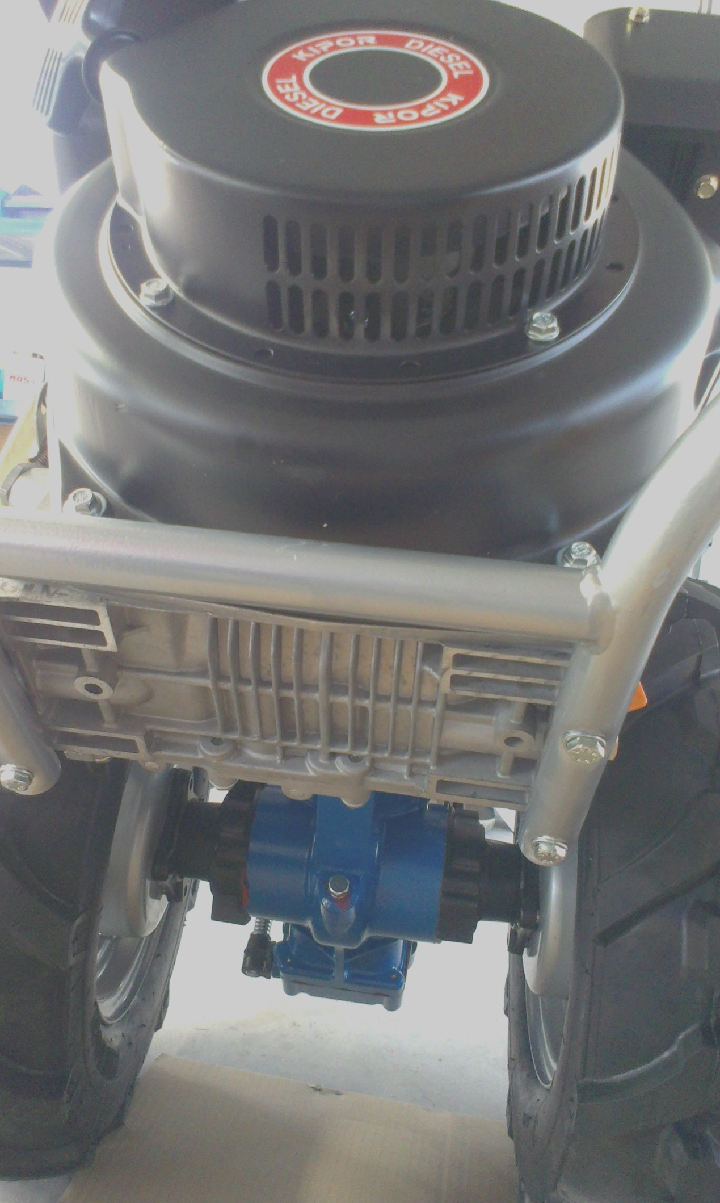
5.齿轮油放油螺栓栓

常见故障及处理方法
序号 | 现象 | 可能原因 | 处理方法
1 | 发动不了 | 1，没有按起动顺序起动。2，油箱没油。3，油泵或油嘴故障。4，发动机缸套活塞磨损。 | 1，严格按起动顺序发动机器。2，加上燃油。3，清洗或更换油嘴或油泵。4，更换缸体或活塞并立刻清洗空滤器，更换空滤内机油及机器机油。
2 | 转向不了 | 1，转向手柄没扳到位。2，转向线束卡住了。3，长时间不转向，有灰垢。4，转向坚固螺栓紧了。 | 1，扳动转向手柄，直到销子完全离开定位孔。2，查看线束，是否卡住了。3，扳动转向手柄，轻轻左右晃动机器扶手或在定位销处涂点黄油润滑，然后再转向。4，调整坚固螺母，松开转向间隙。
3 | 前进后退手柄扳不动 | 1，线束卡住。2，线束收的太紧。 | 1，查看线束是否卡住。2，调节线束末端的坚固螺丝。
4 | 挂不上档 | 1，离合器线松了。2挂档技巧。 | 1，调整离合器线束。2，一边轻轻松开离合手柄，一边挂档。
5 | 离合器手柄松开不走，捏紧走 | - 离合线松了  - 离合器装反了 | - 调整离合器线束。  - 重新装好离合器（凹口须朝上）
6 | 空车能走，旋耕时不走 | 1，离合器线松了。2，离合器线太紧。3，离合器烧了。 | 1，调整离合器线。2，稍稍松开些离合器接线。3，更换离合器。
7 | 机器挂档后不走 | 同上（6）。 | 同上（6）。
8 | 旋耕打不深 | 1，油门没开最大。2，旋耕深度调节浅。3，地实在硬或地里砖块石头多 | 1，挡1档，开最大油门。2，调节旋耕深度，使旋耕机上调节手柄上露出孔达到3个以上。3，打两遍或增加配重。
9 | 碎草碎不干净 | 1，油门没开最大。2，没用1档。 | 用1档，油门开最大。
10 | 刀片磨损快 | 1，地太硬或里面砖块石头太多。2，刀片材料与地里的原素发生化学反应，受到腐蚀。 | 刀片一侧磨损大，则可拆下调过头再装上使用。
11 | 发动机油门反应慢 | 1，油门线束松了。2，发动机缸套活塞磨损。 | 1，调整油门线束。2，立刻清洗空滤器，更换空滤内机油及机器机油。
12 | 发动机动力明显减小 | 发动机缸套活塞磨损。 | 更换缸体或活塞并立刻清洗空滤器，更换空滤内机油及机器机油。

必圣士（常州）农业机械制造有限公司
0519-88990866，13775013150.
机器使用注意事项！！！
1，旋耕机、割草机等机具与主机联接的螺母一定要拧紧。
2，当到达工作场地，准备工作时，先捏住离合手柄，挂上1档，啮合动力输出轴，同时加大油门至最大，开始工作。无论是旋耕还是割草或者是碎草、开沟等，工作时都要用最大油门。不要为了省油而用小油门，那样会导致达不到预期效果。
3，工作过程中，发现发动机工作异常，（如声音沉闷，或机器异常抖动等），请分离离合器停机检查原因，如看到机具下面的草累积太多或缠刀，则需后退机器进行清理，然后按第2步骤重新开始操作。如果强制操作，则会很容易烧坏机器离合器。
4，一定要经常更换空滤器内的机油。经常检查油底壳内机油，一发现脏污，及时更换。打开空滤器上的卡子，卸下底座，观看里面的机油，如油变黒变稠了，则倒掉重新加上普通柴机油。加注时，油直接倒向中间的小圆盘，直到油从中间圆盘上的小孔向外流并盖住底面时，便可。注意不要将小孔淹没，也不能倒进进气口里，否则机油过多，会烧机油，损坏机器。
5，机器使用一段时间后，要进行保养。在机器与机具连接处的齿上(即动力输出轴上)涂抹黄油；检查空滤器底座的机油；将空滤器里的滤芯取出来敲打，以除灰尘；检查机器各处螺丝（含旋耕机里面的上刀片的螺丝及旋耕机变速箱上法兰盘上的螺丝等），有松动的要坚固一下；电启动的电瓶长时间不用时需充电后再使用。
注：机器在使用中，有任何问题都可打电话咨询：
必圣士（常州）农业机械制造有限公司0519-88990866，13775013150.

BCS多功能微耕机拆装工具的使用

- 拆装轮胎--------------------------17的丁字套筒扳手
- 拆装机具--------------------------19的普通扳手
- 拆装转向横梁----------------------17的普通扳手
- 调整拉线--------------------------13的普通扳手
- 紧固轮轴与变速箱的连接螺栓-------------13的套筒扳手
- 调油门，怠速等各种发动机右下端面板上的螺丝----10的普通扳手

注：油门，怠速等出厂时都已调好，经过长时间使用后，如需调整怠速，请按以下步骤操作：找到油门拉线末端，松最下面的紧固螺丝后，再拧上面一点的螺丝，顺时针拧为调低怠速，逆时针拧为调高怠速。

